**МІНІСТЕРСТВО ОСВІТИ І НАУКИ УКРАЇНИ**

**КИЇВСЬКИЙ НАЦІОНАЛЬНИЙ УНІВЕРСИТЕТ**

**БУДІНИЦТВА І АРХІТЕКТУРИ**

**КАФЕДРА ІНФОРМАЦІЙНИХ ТЕХНОЛОГІЙ**

**Звіт з лабораторної роботи №5**

**Дисципліни «QA тестування»**

**Варіант 23**

**Студента 2-го курсу**

**групи ІСТ-23**

**Шепель Р.С.**

**Перевірив:**

**Асистент кафедри**

**Ачкасов І.А.**

**Київ-2024**

**Лабораторна робота №5**

**Управління виявленими помилками**

1. На сайті який спеціалізується на онлайн продажу було виявлено декілька помилок. Їх було задокументовано та передано команді розробників, які почали їх виправляти.

Кожна виявлена помилка реєструється у спеціальній системі, такій як Bug Tracker «Jira», де вказується опис, причина виникнення, стан та пріоритет.

Кожна помилка відстежується з моменту їх виявлення до моменту виправлення. Проводиться аналіз причин їх виникнення для попередження подібних ситуацій у майбутньому.

2.

Було знайдено помилки на головній сторінці.

1) Помилка в описі товару.

2) Помилка у назві товару

Для виправлення краще перевірити код кожного товару.

Для виправлення помилки було надано: 1 день.

Пріоритет: Високий

Рис. 1.1 помилка №1.

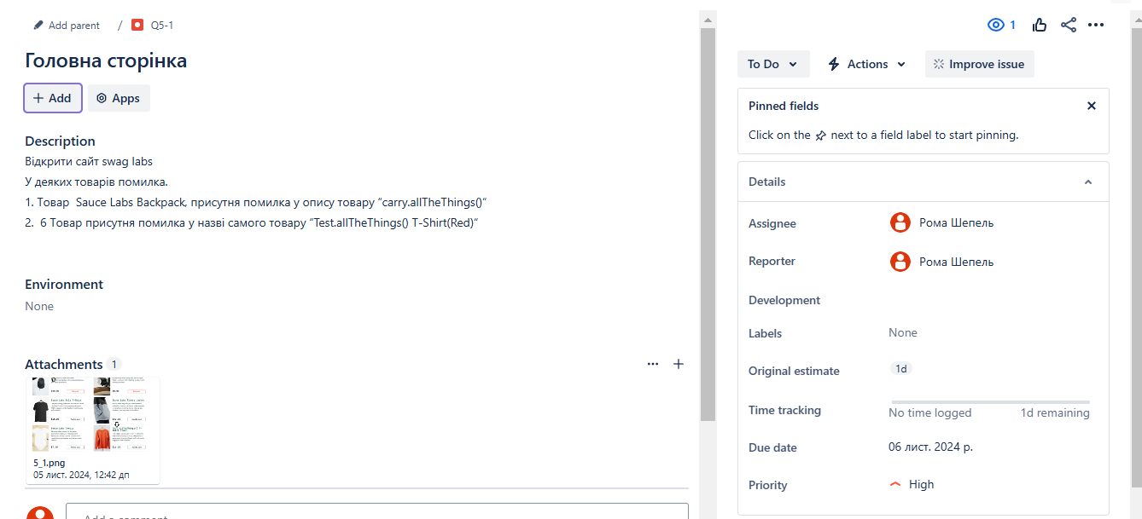

Рис 1.1. Помилка №1

Користувач після додавання товару до корзини не може видалити товар з головної сторінки.

Для усунення помилки було надано 1 день.

Пріоритет: Високий

Рис 1.2. Помилка №2

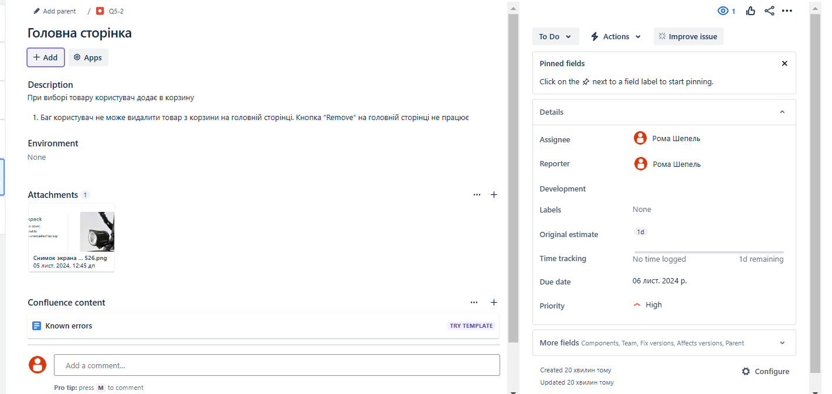

Рис. 1.2. Помилка №2

При спробі використати фільтр, не працює фільтрація товарів за потребами користувачів.

Для виправлення цієї помилки було надано: 1 день.

Пріоритет: Високий. Рис. 1.3 Помилка №3

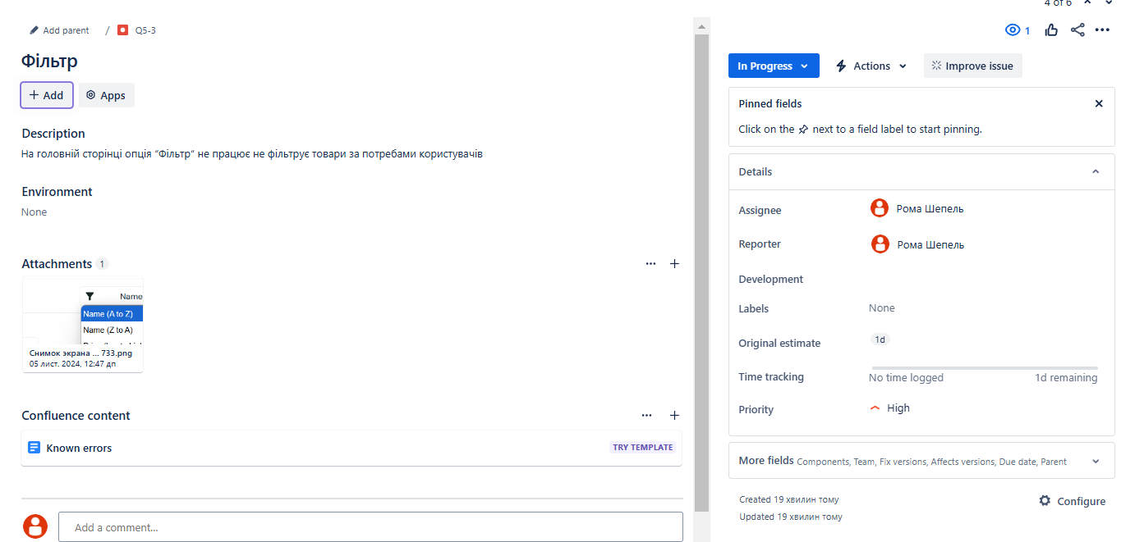

Рис. 1.3. Помилка №3

При спробі додати всі товари до кошику. Деякі товари не відповідають очікуваному.

Для виправлення цієї помилки було надано: 2 дні та 4 години.

Пріоритет: **НАЙВИЩИЙ**

Рис. 1.4. Помилка №4

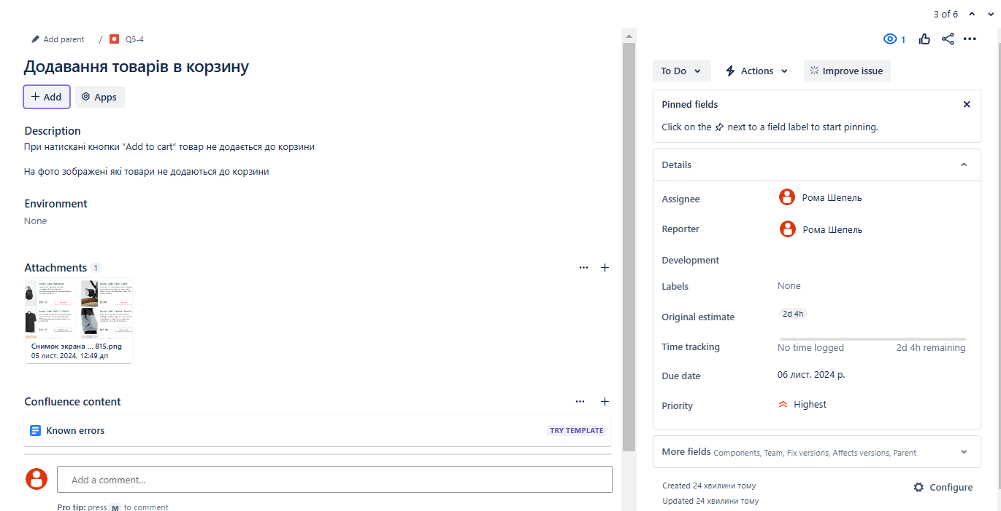

Рис. 1.4. Помилка №4

Оформлення замовлення. При оформлені замовлення користувач не може заповнити необхідні поля для замовлення а саме поле «Прізвище».

На виправлення помилки було надано: 1 день.

Пріоритет: **НАЙВИЩИЙ**

Рис. 1.5. Помилка №5

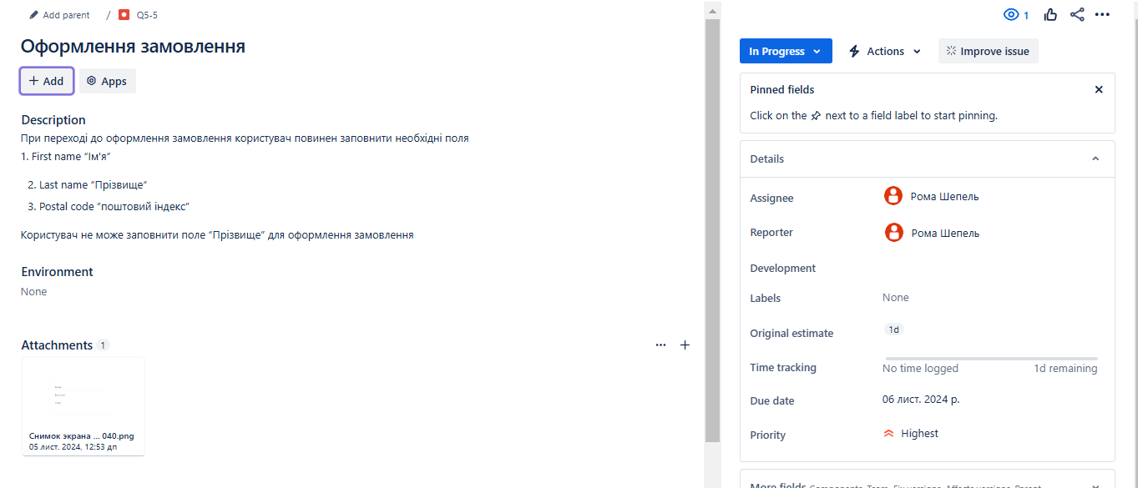

Рис. 1.5. Помилка №5

Після введення особистих даних користувачем та перегляду замовлення. Користувач не може підтвердити замовлення натиснувши кнопку «Finish».

На виправлення помилки було надано: 2 дні 4 години.

Пріоритет: **НАЙВИЩИЙ**

Рис. 1.6. Помилка №6

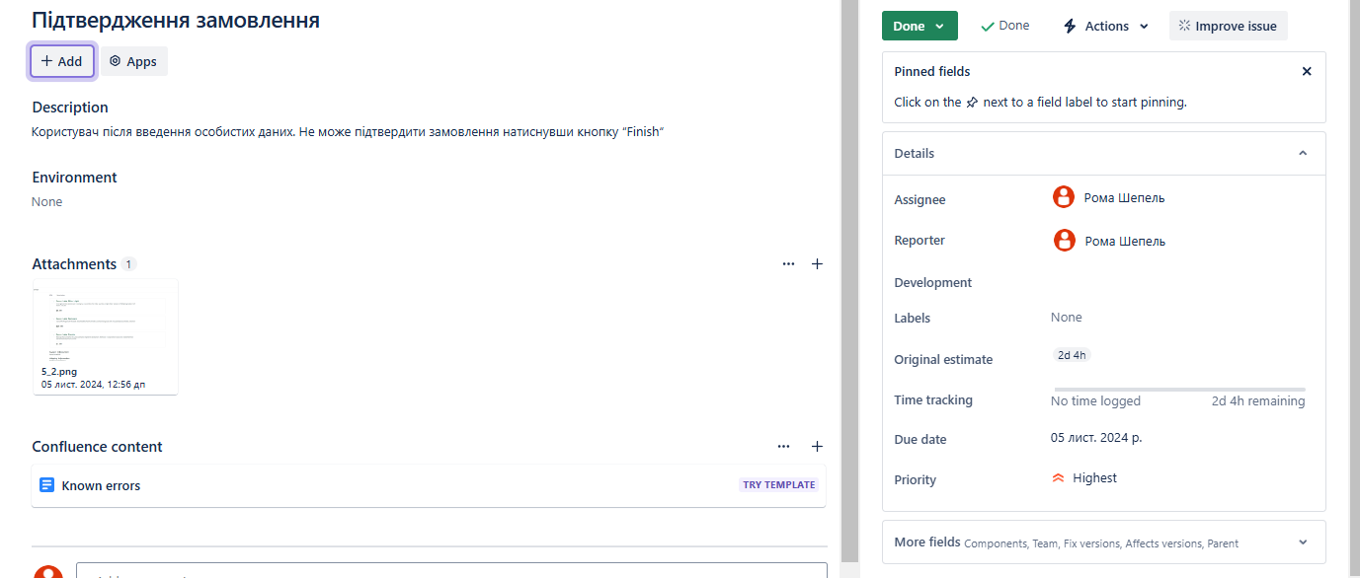

Рис 1.6. Помилка №6

Команда розробників виправила кожну виявлену помилку та перевірила її виправлення шляхом проведення тестів, щоб переконатися, що проблема вирішена та не виникли нові проблеми.

Після виправлення кожної помилки було проведено аналіз, щоб з'ясувати причини, які призвели до її виникнення, та розробляли план дій для уникнення схожих проблем у майбутньому.